**二路归并排序**

二路归并排序采用的是分而治之的思想。将一个待排序的序列分成两个序列，分别对这两个序列排序。而对这两个序列排序的方式还是和之前一样，将这两个序列分别分成两个序列排序。一直这样分割下去，直到序列中没有元素或者只有一个元素为止。因为没有元素和只有一个元素的序列一定是有序序列，所以相当于将这个序列排序完毕，向上返回。返回过程中做的最重要的一件事就是将两个有序序列合并成一个有序序列。

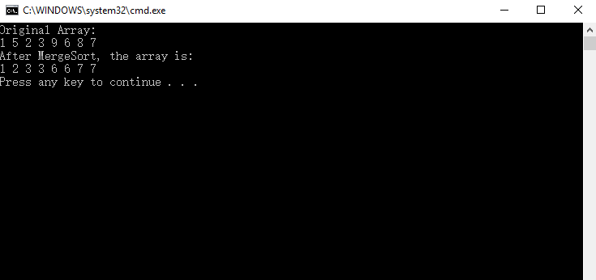

图1 二路归并排序算法实现结果